**Proyecto**

**Recaudaciones Vía Rápida**

ESPECIFICACION DEL SERVICIO:

Rec-Reverso

Contenido

1 ALCANCE 3

1.1 Requerimientos de negocio asociados 3

1.1.1 Actividades de negocio relacionadas 3

1.1.2 Requerimiento especifico de servicio 3

1.1.3 Consideraciones para la construcción 3

2 Diagramas de Componentes 4

2.1 Descripción de Componentes 4

3 Diagramas de Despliegue 5

3.1 Descripción de Despliegue 5

4 ESPECIFICACION DEL SERVICIO 6

5 ESPECIFICACION DE OPERACIÓN DEL SERVICIO 8

5.1 Ejecutar Reverso 8

6 DEFINICIÓN DE LA MENSAJERÍA 11

6.1 MensajeEntradaEjecutarReverso 11

6.2 MensajeSalidaEjecutarPago 11

6.3 Servicio 11

6.4 Recibos 12

6.4.1 Recibo 12

6.5 Datos Adicionales 12

6.5.1 DatoAdicional 12

6.6 ListasSeleccion 13

6.6.1 ListaSeleccion 13

7 Servicios Web 13

8 Anexos 13

9 Información del Documento 13

9.1 Historial de Cambios 13

9.2 Control de Verificaciones 13

# ALCANCE

Este servicio es encargado de realizar la orquestación agnóstica de los reversos dentro del proceso de Recaudaciones. Entre sus responsabilidades están las validaciones previas, registrar el reverso en el core bancario, registrar el reverso en el proveedor y disparar pagos automáticos en el caso de errores en el core bancario y/o proveedor.

## Requerimientos de negocio asociados

|  |  |
| --- | --- |
| *Requerimiento* | *Proceso* |
| Implementar servicio agnóstico que orqueste los reversos en el proceso de Recaudaciones. | ***Rec-Reverso*** |

### Actividades de negocio relacionadas

A continuación, se muestra una tabla en donde se indican los procesos, actividades y capacidades asociadas al servicio que está siendo descrito en este documento:

|  |  |  |
| --- | --- | --- |
| *Proceso/Sub proceso* | *Tareas de Usuarios /Tareas Automáticas* | Operación |
| *Ejecutar Reverso* | ***Registra el reverso de una recaudación en el core bancario y en proveedor*** | **processMessage** |

### Requerimiento especifico de servicio

Se requiere que el servicio posea las siguientes características no funcionales

* Implementación en Quarkus y Java 11
* Despliegue en Openshift
* Exposición a través de mensajería utilizando IBM MQ, aplicando el patrón Request/Reply
* Manejo de excepciones para control de errores.
* Logging de información relacionada a las transacciones

### Consideraciones para la construcción

* Se desea implementar un servicio en QUARKUS que escuche una cola MQ y atienda las transacciones de Reverso del proceso de Recaudaciones.

# Diagramas de Componentes

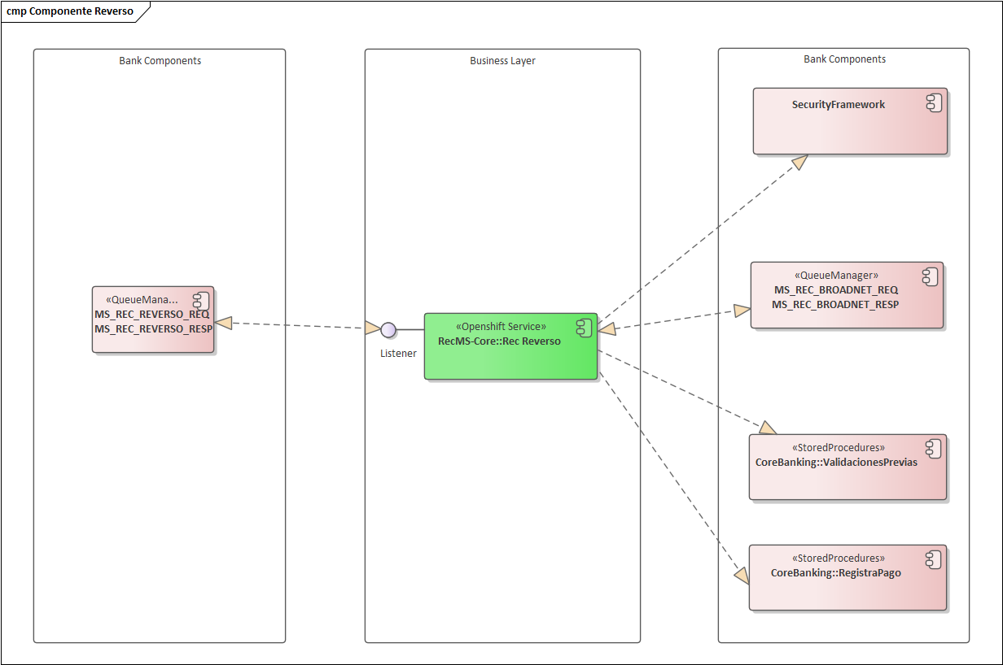

Ilustración 1: Diag. Comp. Reverso



## Descripción de Componentes

* **Bank Component 1**

Queue Manager RecMsCoreQueues, cola de los mensajes MQ tipo “XML/JSON” gestiona los recursos y proporciona servicios de colocaciones en colas para llamada y mandatos MQ, su consumidor será el servicio Rec-Reverso.

* **Business Layer**

MicroServicio RecMS-Core:Reverso, registra el reverso en el core bancario, registrar el reverso en el proveedor y disparar pagos automáticos en el caso de errores en el core bancario y/o proveedor.

* **Bank Component 2**
* SecurityFramework, facilita la tarea de adoptar medidas de seguridad, a través de autenticación y autorización dentro de su aplicación protección de acceso.
* Queue Manager RecMSProvidersQueues, cola de los mensajes MQ tipo “XML/JSON” gestiona los recursos y proporciona servicios de colocaciones en colas para llamada y mandatos MQ, su consumidor será el servicio RecMS-Core:Reverso.
* Stored Procedures CoreBanking:Validaciones Previas reutilización de proceso almacenado de tipo SQL para la ejecución una y otra vez cada vez que sea llamada para las validaciones previas.
* Stored Procedures CoreBanking: RegistraPago reutilización de proceso almacenado de tipo SQL para la ejecución una y otra vez cada vez que sea llamada para los registros del Pago.

# Diagramas de Despliegue

Este diagrama muestra los artefactos y servidores involucrados en el alcance del servicio a implementar.

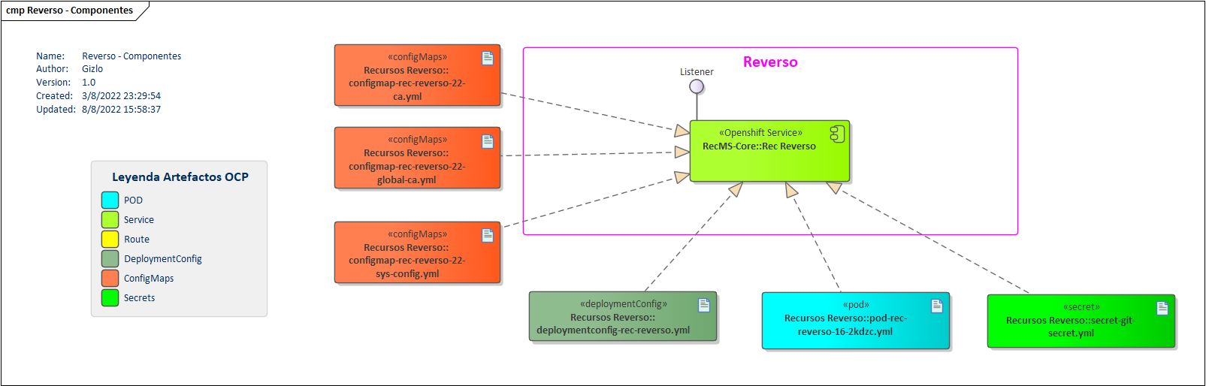

Ilustración 2: Diag. Desplg. Reverso



## Descripción de Despliegue

* **Reverso**
* RecMS-Core::Rec Reverso, registra el reverso en el core bancario, registrar el reverso en el proveedor y disparar pagos automáticos en el caso de errores en el core bancario y/o proveedor
* **ConfigMaps**
* Configuraciones de Mapeo de tipo .yml
  + configmap-rec-reverso-22-ca.yml
  + configmap-rec-reverso-22-global-ca.yml
  + configmap-rec-reverso-22-sys-config.yml
* **DeploymentConfig**
* Configuraciones de Despliegue de tipo .yml
  + deploymentconfig-rec-reverso.yml
* **Pod**
* Configuraciones del POD de tipo .yml
  + pod-rec-reverso-16-2kdzc.yml
* **Secret**
* Configuraciones del Secret de tipo .yml
  + secret-git-secret.yml

# ESPECIFICACION DEL SERVICIO

|  |  |  |  |  |
| --- | --- | --- | --- | --- |
| **Nombre del servicio** | ***Rec-Reverso*** | | **Archivo** |  |
| **Versión** | 1.0.0 | | **Comunicación** | Request/Reply |
| **Domino** |  | | **Tipo** | Microservicio |
| **Código del servicio** |  | | | |
| **Namespace** | http://www.bolivariano.com/recaudaciones/RecMSCore | | | |
| **Estándares** | JSON | | | |
| **Protocolo** | MQ | | | |
| **Política de seguridad** | N/A | | | |
| **Rol de seguridad** |  | | | |
| **Arquitectura de Referencia** |  | | | |
| **Otros requerimientos** | Rendimiento |  | | |
| Disponibilidad | 24/7 | | |
| Concurrencia |  | | |
| Tamaño máximo del mensaje |  | | |

# ESPECIFICACION DE OPERACIÓN DEL SERVICIO

## Ejecutar Reverso

|  |  |  |  |
| --- | --- | --- | --- |
| **Nombre** | Ejecutar Reverso | | |
| **Objetivo** | Realizar las validaciones previas de un reverso, registrar el reverso correspondiente a una recaudación en línea o de base, notificar al cliente, disparar el pago automático en caso de errores. | | |
| **Reglas de Negocio** | Procedimiento    **Secuencia de actividades**   1. El servicio **OTC Gateway** recibe una petición de Ejecutar Reverso desde un canal. 2. El servicio **OTC Gateway** realiza las validaciones necesarias en el mensaje de entrada. 3. El servicio **OTC Gateway** invoca al servicio **OTC Core** para que procese el reverso. 4. El servicio **OTC Core** consulta la metadata necesaria en el servicio **OTC Admin** 5. El servicio **OTC Core** deposita un mensaje en la cola **MS_REC_REVERSO_REQ** la cual es escuchada por el servicio **Rec-Reverso.** 6. El servicio **Rec-Reverso** recibe el mensaje e invoca al procedimiento almacenado de validaciones previas **pa_pg_pval_reca_varios** 7. En caso de que el tipo de ejecución sea **“BP”** la orden de ejecución será la siguiente: **Banco, Proveedor, Notificación** 8. En caso de que el tipo de ejecución sea **“PB”** la orden de ejecución será la siguiente: **Proveedor, Banco, Notificación** 9. En caso de que el tipo de ejecución sea **“PA”** la orden de ejecución será paralela   **Banco**   1. El servicio **Rec-Reverso** consume el procedimiento almacenado de registro de pago **pa_pg_ppag_reca_varios**   **Proveedor**   1. En caso de que el parámetro de salida **s_recaudacion** sea igual a **“LINEA”,** se deposita un mensaje en la cola correspondiente al proveedor. IE: **MS_REC_ANT_REQ** 2. El servicio **Rec-Reverso** se suscribe a la cola de respuesta correspondiente al proveedor y recibe la respuesta. IE: **MS_REC_ANT_RESP**   **Notificación**   1. El servicio **Rec-Reverso** invoca al servicio **Latinia** respetando el connection y read timeout establecidos. 2. En caso de errores al registrar el reverso en el core bancario o en el proveedor se realiza el pago del reverso enviando un mensaje a la cola **MS_REC_REVERSO_GENERAL** que es escuchada por el servicio **Rec-ReversoGeneral** 3. El servicio **Rec-Reverso** deposita el mensaje de respuesta en la cola **MS_REC_REVERSO_RESP** la cual es escuchada por el servicio **OTC Core** 4. El servicio **OTC Core** lee el mensaje de la y responde al servicio **OTC Gateway Rest**. 5. El servicio **OTC Gateway Rest** responde al canal que lo invocó | | |
| **Resultado de ejecución** | 1. { 2. "codigoError": "0", 3. "fechaPago": "2022-08-1T16:30:30", 4. "mensajeUsuario": "TRANSACCION EXITOSA", 5. "mensajeSistema":"", 6. "montoTotal": 37.50, 7. "referencia": "1213313331", 8. "datosAdicionales": { 9. "datoAdicional": [{ 10. "codigo": "switchAuditNumber", 11. "valor": "12324," 12. }, { 13. "codigo": "billerAuthorizationCode", 14. "valor": "3244232332" 15. }, { 16. "codigo": "fechaContable", 17. "valor": "01022022" 18. } 19. ] 20. } 21. } | | |
| **Compensación** | N/A | | |
| **Códigos de fault** | N/A | | |
| **Tipo de mensaje de entrada** | MensajeEntradaEjecutarReverso | Archivo |  |
| **Tipo de mensaje de salida** | MensajeSalidaEjecutarPago | Archivo |  |
| **Tipo de mensaje de fault** | N/A | Archivo | N/A |

# DEFINICIÓN DE LA MENSAJERÍA

## MensajeEntradaEjecutarReverso

Mensaje de entrada utilizado al ejecutar reverso

|  |  |  |
| --- | --- | --- |
| Elemento | Tipo | Descripción |
| canal | string | Canal que envía la transacción |
| cuenta | string | Cuenta débito |
| depuracion | string | Depuración |
| esquemaFirma | string | Esquema Firma |
| fechaPago | date-time | Fecha de Pago |
| moneda | string | Código moneda |
| nombreCliente | string | Nombre del cliente |
| oficina | string | Sucursal u oficina que envía la transacción |
| recibos | Recibos | Recibos |
| secuencial | string | Secuencial de la transacción |
| servicio | Servicio | Maneja los datos relacionados al servicio que se va a consultar |
| tipoCuenta | string | Tipo cuenta |
| transaccion | string | Código interno de transacción |
| usuario | string | Usuario que envía la transacción |
| valorComision | number | Valor comisión |
| valorPago | number | Valor a pagar |
| datosAdicionales | DatosAdicionales | Datos adicionales |

## MensajeSalidaEjecutarPago

Mensaje de salida utilizado al ejecutar reverso

|  |  |  |
| --- | --- | --- |
| Elemento | Tipo | Descripción |
| banderaOffline | boolean | Bandera offline |
| codigoError | string | Codigo de error en el pago |
| fechaDebito | date-time | Fecha débito |
| fechaPago | date-time | Fecha de pago |
| mensajeUsuario | string | Mensaje de usuario |
| mensajeSistema | string | Mensaje de Sistema |
| montoTotal | number | Monto pagado |
| referencia | string | Referencia |
| datosAdicionales | DatosAdicionales | Datos Adicionales |

## Servicio

|  |  |  |
| --- | --- | --- |
| Elemento | Tipo | Descripción |
| codTipoServicio | string | Código tipo servicio |
| codigoConvenio | string | Código convenio |
| codigoEmpresa | string | Código empresa |
| codigoTipoBanca | string | Código tipo banca |
| codigoTipoIdentificador | string | Tipo de suministro |
| identificador | string | Suministro |
| datosAdicionales | DatosAdicionales | Datos Adicionales |

## Recibos

|  |  |  |
| --- | --- | --- |
| Elemento | Tipo | Descripción |
| recibo | Recibo[] | Lista de datos adicionales |

### Recibo

|  |  |  |
| --- | --- | --- |
| Elemento | Tipo | Descripción |
| comprobante | string | Número de comprobante |
| concepto | string | Concepto comprobante |
| cuota | string | Cuota |
| dato1 | string | Dato 1 |
| dato2 | string | Dato 2 |
| dividendo | string | Dividendo |
| fecha | number | Fecha de pago |
| formaPago | string | Forma de pago |
| identificador | string | Identificador |
| impuesto | string | Impuesto |
| interes | number | Interés |
| interesesPagados | number | Intereses pagados |
| interesesPendientes | number | Intereses pendientes |
| numeroPredial | string | Número predial |
| pago | number | Pago |
| referencia | string | Referencia |
| secuencia | string | Secuencia |
| tipoProceso | string | Tipo proceso |
| totalAPagar | number | Total a pagar |
| valor | string | Valor a pagar |
| datosAdicionales | DatosAdicionales | Datos adicionales |

## Datos Adicionales

|  |  |  |
| --- | --- | --- |
| Elemento | Tipo | Descripción |
| datoAdicional | DatoAdicional[] | Lista de datos adicionales |

### DatoAdicional

|  |  |  |
| --- | --- | --- |
| Elemento | Tipo | Descripción |
| codigo | string | Código |
| etiqueta | string | Etiqueta |
| editable | string | Editable |
| formato | string | Formato |
| listasSeleccion | ListasSeleccion | ListasSeleccion |
| longitud | string | Longitud |
| mascara | string | Mascara |
| regexp | string | Regexp |
| tipo | string | Tipo |
| valor | string | Valor |
| visible | string | Visible |

## 

## ListasSeleccion

|  |  |  |
| --- | --- | --- |
| Elemento | Tipo | Descripción |
| listaSeleccion | ListaSeleccion[] | Lista de datos adicionales |

### ListaSeleccion

|  |  |  |
| --- | --- | --- |
| Elemento | Tipo | Descripción |
| codigo | string | codigo |
| etiqueta | string | Etiqueta |

# Servicios Web

N/A

# Anexos

|  |  |
| --- | --- |
| ANEXO | DESCRIPCIÓN |
|  | Diagrama de arquitectura del proyecto |
|  | Diagrama de arquitectura del componente en general |
|  | Diagrama de despliegue |
|  | Diagrama de componente para microservicio rec-reverso |
|  | Diagrama de secuencia |

# Información del Documento

## Historial de Cambios

|  |  |  |  |
| --- | --- | --- | --- |
| Fecha | Descripción | Autor | Versión |
| 08/08/2022 | Actualización del Documento | Gizlo – Camilo Romero | 1.0 |
| 22/08/2022 | Actualización del Documento | Gizlo – Katherine Portugal | 1.1 |
| 07/09/2022 | Actualización del Documento | Gizlo – Katherine Portugal | 1.1 |

## Control de Verificaciones

|  |  |  |  |
| --- | --- | --- | --- |
| Fecha | Descripción | Nombre | Revisado Por |
|  |  |  |  |